# | سوالات | بارم
۱ | چهار مورد از محدودیت‌های مدل رابطه ای را نوشته و توضیح دهید: | ۲
۲ | تراکنش‌های زیر را بررسی کنید. آیا زمان قابل سریال پذیر (Conflict Serializable) وجود دارد و دلیل آن چیست و اگر آری چه زمان‌بندی پیشنهاد می‌دهید؟  $$T_{0}=R_{0}\left(x\right)R_{0}(z)W_{0}(x)$$  $$T_{1}=R_{1}\left(x\right)W_{1}(y)$$  $$T_{2}=R_{2}\left(z\right)W_{3}\left(y\right)W_{3}\left(z\right)$$  $$T_{3}=R_{3}(y)R_{3}(x)$$ | ۲
۳ | آیا زمان‌بند زیر View Serializable هست یا خیر؟ کدام شرط‌ها را دارد یا ندارد و چرا؟ | ۲
  $$T_{2}$$ | $$T_{1}$$
   | Read(A)
  A:=A-50
  Write(A)
  Read(B)
  Read(A)
  A:=A- A*0.1
  Write(A)
  Write(B)
  B:=B+20
  Write(B)
  commit
  Read(B)
  B:=B+temp
  Write(B)
  Commit
۴ | فرض کنید تراکنش‌هایی به شکل زیر موجود است. در زمان‌بندی شکل زیر و با استفاده از پروتکل Tree زمان‌بندی قابل سریال پذیر را در جدول تکمیل کنید.  $$T_{10}=W_{10}\left(B\right)W_{10}(E)W_{10}(D)$$  $$T_{11}=W_{11}\left(D\right)W_{11}(H)$$  $$T_{12}=W_{12}\left(B\right)W_{12}\left(E\right)$$  $$T_{13}=W_{13}(D)W_{13}(H)$$  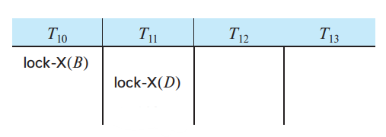 | ۲
۵ |  | ۲
  جدول زیر را تکمیل کنید.
  پروتکل/ویژگی | کدام سریال پذیری دارد | بن‌بست | تضمینrecoverability
  Tree Protocol | Conflict □  View □ | □اتفاق می‌افتد  □جلوگیری‌ می‌کند | دارد □  ندارد□
  (TSO) Timestamp | Conflict □  View □ | □اتفاق می‌افتد  □جلوگیری‌ می‌کند | دارد □  ندارد□
۶ | در زمان‌بندی زیر تحت پروتکل TSO کدام یک از تراکنش ها rollback خواهند شد و کجا (بعد از کدام دستور)- نشان دهید.  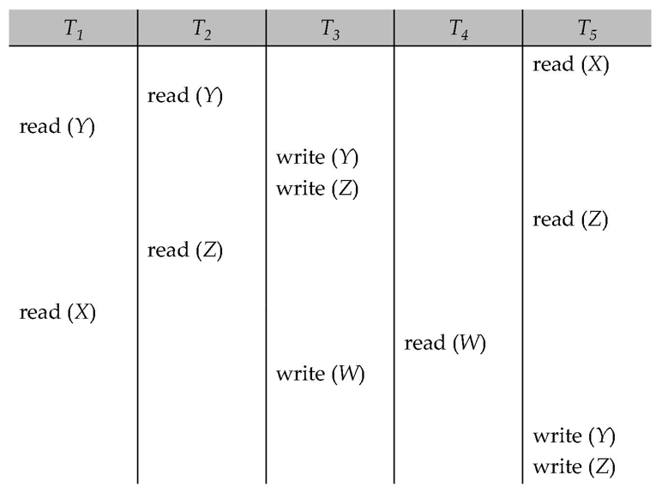 | ۲
۷ | تراکنش زیر را در نظر بگیرید.  الف) آیا این تراکنش در snapshot isolation و با استفاده از سیاست first-update-win قابل پذیرش است؟ ب)آیا تراکنش سریال پذیر است؟ | ۲
  $$T_{2}$$ | $$T_{1}$$
   | R(A)
   | R(B)
  R(A)
  R(B)
   | A=B
  B=A
   | W(A)
   | Commit
  W(B)
  Commit
 | موفق باشید-تقی نژاد

جواب ۱:
مشکلات عملکرد (Performance Issues): کار با مجموعه داده‌های بزرگ یا اتصال‌های پیچیده بین جداول می‌تواند منجر به کندی عملکرد شود. بهینه‌سازی استراتژی‌های ایندکس‌گذاری نیز می‌تواند چالش‌برانگیز باشد.
محدودیت‌های مقیاس‌پذیری (Scalability Challenges): در حالی که پایگاه‌های داده رابطه‌ای عموماً مقیاس‌پذیر هستند، مدیریت مدل رابطه‌ای با افزایش حجم پایگاه داده می‌تواند دشوار شود. افزودن جداول یا ایندکس‌های جدید می‌تواند زمان‌بر باشد و مدیریت روابط بین جداول پیچیده شود.
هزینه (Cost): پایگاه‌های داده رابطه‌ای برای مجوز و نگهداری، به ویژه برای استقرارهای بزرگ، می‌توانند گران باشند. آنها اغلب به سخت‌افزار اختصاصی و نرم‌افزار تخصصی نیاز دارند که بر هزینه می‌افزاید.
انعطاف‌پذیری محدود (Limited Flexibility): مدل رابطه‌ای برای کار با جداولی که ساختار از پیش تعریف‌شده دارند، طراحی شده است، بنابراین کار با داده‌های غیرساختارمند یا نیمه ساختارمند را دشوار می‌کند.
تکرار داده‌ها (Data Redundancy): در برخی موارد (غیرطبیعی‌سازی (Denormalization)، طراحی ضعیف)، مدل رابطه‌ای می‌تواند منجر به تکرار داده‌ها شود که این امر می‌تواند بر یکپارچگی و کارایی داده تأثیر بگذارد.
جواب ۲
بلی: گراف بدون دور دارد.
T₁

T₃
T₀

T₂

جواب ۳: خیر شرط اول و سوم را دارد و شرط دوم را ندارد.
جواب ۴:
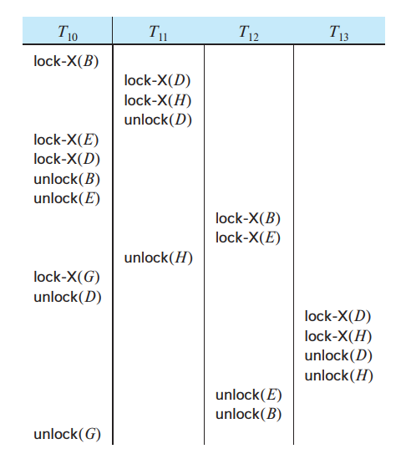

جواب ۵: هر دو Conflict و بدون بن بست . TSO قابلیت بازیابی را تضمین نمی‌کند ولی درخت تضمین می‌کند.
جواب ۶:
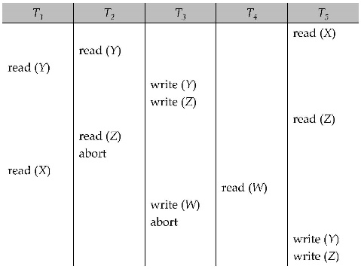
جواب ۷. بله قابل پذیرش هست ولی سریال پذیر نیست برای اینکه در گراف تقدم چرخه وجود دارد. با این حال، اجرا قابل سریال‌سازی نیست، زیرا منجر به مبادله مقادیر A و B می‌شود، در حالی که هر زمان‌بندی قابل سریال‌سازی، A و B را به یک مقدار تنظیم می‌کند: یا مقدار اولیه A یا مقدار اولیه B، بسته به به دستور Ti و Tj.
.

